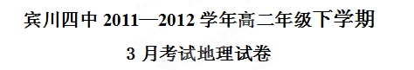
制卷人：韩开宝
考生注意：1、考试时间120分钟，总分100分。
2、所有试题必须在答题卡上作答否则无效。
3、交卷时只交答题卡，请认真填写相关信息。

第I卷（选择题，共50分）
- 单项选择题（每小题2分，共50分。在每小题给出的四个选项中，只有一个选项是正确的，请将答案填写在答题卡的相应位置）
1．读下图，下面天体系统层次简图中与②④⑤对应的是 （ ）
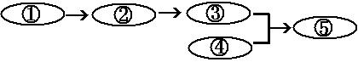

A．太阳系、银河系、总星系 B．太阳系、河外星系、总星系
C．地月系、太阳系、银河系 D．太阳系、银河系、河外星系
2．晴朗的夜晚，我们用肉眼看见的满天星星绝大多数是（ ）
A．恒星 B．行星
C．卫星 D．流星
3．太阳的能量来源是 （ ）
A．黑子和耀斑爆发时放出的强烈射电 B．太阳风抛出的太阳粒子流
C．放射性元素衰变产生的热能 D．内部物质的核聚变反应
4、当国际标准时间为正午时，区时为20点的城市是（）
A．悉尼（150°E附近） B．上海（120°E附近）
C．洛杉矾（120°W附近） D．阿克拉（0°经线附近）
5、在北京的小刚与在美国纽约（西五区）的小明于北京时间5月4日22时结束
了网上交谈，并相约于纽约时间5月4日23时再谈。他们两次网上交谈的时间
间隔是（ ）
A．1小时 B．13小时 C．14小时 D．25小时
6、下列地方，与诗句“坐地日行八万里，巡天遥看一天河”最吻合的是( )
A.90°W，89°S B.80°E,40°N
C.10°E,1°S D.180°W,71°N
7．右下图能正确表示地球自转方向的是（ ）
A．a、b
B．a、c
第1页 共6页 第2页 共6页

共
C．a、d
D．b、d
8．当北京时间为19点时，纽约（西五区）的区时是（ ）
A．8点 B．12点 C．13点 D．6点
9．昼夜交替（周期为24小时）产生的原因与下列
哪些因素有关 （ ）
①地球本身不发光也不透明
②地球是太阳系中唯一有生命的天体
③地球不停地自转
第七题
④太阳的照射
A．①②④ B．①②③ C．①③④ D．②③④
10．下列自然现象与太阳辐射无关的是： （ ）
A．生物的形成 B．大气和水体的运动
C．煤、石油的形成 D．火山的喷发
11．关于太阳活动的正确叙述是： （ ）
A．主要类型是太阳黑子和太阳风
B．耀斑爆发是太阳活动最激烈的显示
C．太阳黑子多的时候，通常耀斑也多，但它们出现的地方不一样
D．太阳黑子的变化具有明显的周期性，耀斑没有周期性
下图为“我国南极科学考察站分布示意图”。其中昆仑站于2009年1月27日建成，这是我国在南极内陆建立的第一个科学考察站。图2为“太阳直射点回归运动示意图”。读图完成以下12～14题。
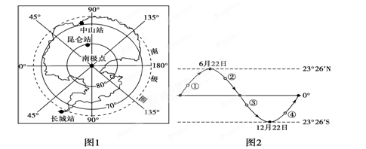

12．下列四地中，地球自转线速度最大的是 （ ）
A．昆仑站 B．中山站 C．长城站 D．南极点
13．我国昆仑站建成时，太阳直射点大致位于图2中的 （ ）
A．① B．② C．③ D．④
14．图中地球公转速度逐渐加快的是 （ ）
A．①到② B．②到③ C．③到④ D．④到①
读“太阳光照图”（图2），回答15～17题
15．形成昼夜的原因是： （ ）
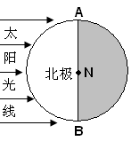
A．地球的自转
图2
B．地球的公转
C．黄赤交角的存在
D．地球是个不发光、也不透明的球体
16．图中 （ ）
A．AB是晨线
B．AB是昏线
C．AN是晨线
D．BN是晨线

17．我们日常生活中所说的一天是指（ ）
A．地球自转的真正周期 B．地球公转的周期
C．一个太阳日 D．一个恒星日
18．下列四幅图中（阴影表示夜半球），能正确表示北半球夏至日的是 （ ）
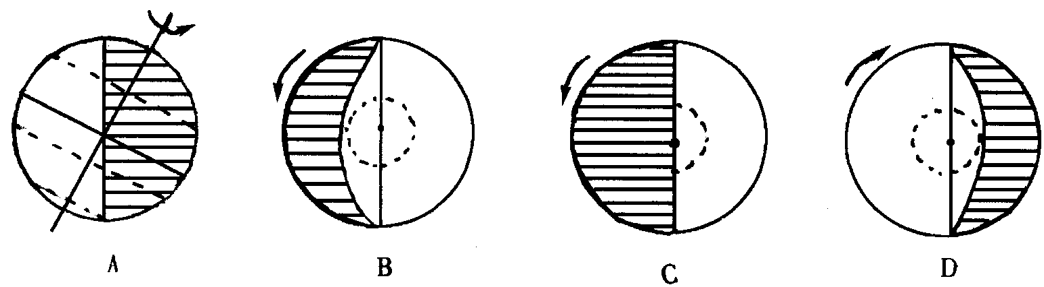

A． A B． B C． C D． D21世纪教育网
表中所列的是12月22日甲、乙、丙、丁四地的白昼时间，根据表中数据回答20～21题
 | 甲地 | 乙地 | 丙地 | 丁地
白昼时间 | 5小时30分 | 9小时09分 | 11小时25分 | 13小时56分
19．四地所处纬度从高到低顺序排列的是 （ ）
A．甲乙丙丁 B．甲乙丁丙 C．丙丁乙甲 D．丁丙乙甲
20．造成四地白昼时间差异的主要因素是 （ ）
A．地球的公转 B．地球的自转 C．地方时的不同 D．黄赤交角的存在
21．下列河岸中，冲刷严重的是（箭头表示水流方向） （ ）
21世纪教育网
④

② ③
①
南半球 北半球 北半球 南半球
A．① B．② C．③ D．④
读右面太阳直射点周年变化示意图，回答22—23题。
22．当太阳直射点位于B点这一天 （ ）21世纪教育网
A．亚洲大部分地区为冬半年
23⁰26′N
23⁰26′S
A
C
B
D
A
B．北回归线以北地区正午太阳高度达一年最大
C．太阳黑子数目最多
D．晨昏线与经线重合

23．当太阳直射点位于C点这一天 （ ）
A．南极圈出现极昼 B．北极圈出现极昼

C．南半球中高纬度昼长夜短 D．北京、伦敦、莫斯科、圣保罗昼夜平分
24．当太阳直射点位于D点这一天 （ ）
A．地球公转速度越来越快 B．地球公转速度最快
C．地球自转速度越来越快 D．北半球纬度越高，昼越长
25．此时太阳直射点的地理坐标是 （ ）
A．0°，30°E B．0°，60°E
C．30°N，30°W D．0°，120°E

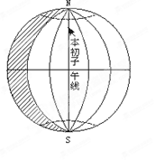

第Ⅱ卷 非选择题（50分）
26．（10分）读图，完成下列要求。
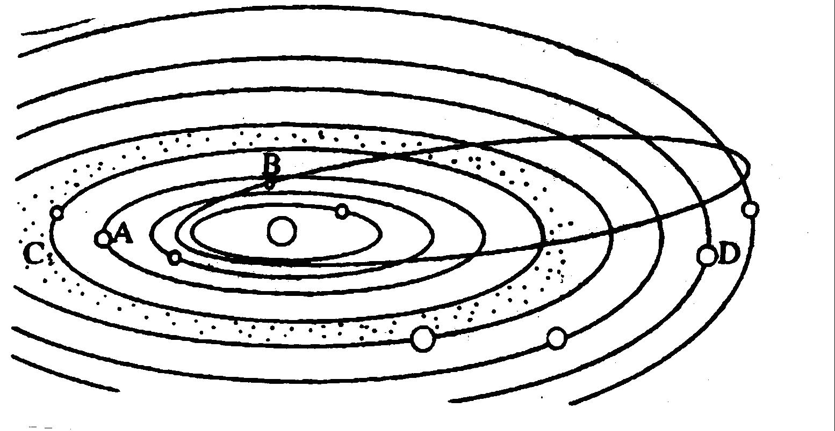
（1）写出图中字母代表的天体名称：A ， D 。
（2）2011年5月4日《文汇报》报道，又有4颗小行星以中国科学家姓名命名，这几颗小行星所在的小行星带位于太阳系的（ ）
A．金星轨道与地球轨道之间
B．木星轨道与土星轨道之间
C．地球轨道与火星轨道之间
D．火星轨道与木星轨道之间
第3页 共6页 第4页 共6页

共
（3）图中的天体系统中包含有地球的是 和 ，其中最高级的天体系统的中心天体是 。
（4）据图分析，地球上具有生命的原因是 、_____________________________________、__________________________________（3分）[来源:21世纪教育网]
27．读“地球上的五带”图,完成下列要求（7分）
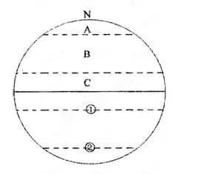

（1）写出图中字母所代表的五带名称:
A． B．
（2）写出图中数码所代表的纬线名称和纬度：
②名称： ， 纬度： 。
（3）图中字母表示的范围有阳光直射的是 ，有极昼和极夜现象的是_______。
（4）五带反映了年太阳辐射总量从 的规律。
28．下面为地球某日太阳光照示意图，图中阴影部分为黑夜，其他部分为白昼，读图回答问题。
（7分）
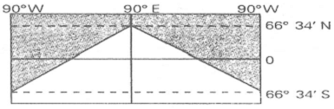
⑴该日太阳直射点的纬度是___________。
⑵出现极夜现象的纬度范围是_ _____。
⑶此时90°E的区时是____ 时，北京时间是________时。
⑷此时晨昏线与赤道相交点的经度分别是___________和__________。
⑸此日，北京的正午太阳高度是
29．读图11，分析回答下列问题：（13分）
第5页 共6页 第6页 共6页

共
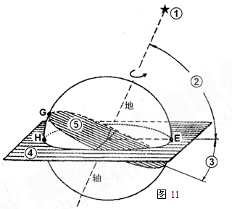
[来源:21世纪教育网]

（1）恒星①是 星，平面④的名称是 ，平面⑤的名称是 。（3分）
（2）从天文含义看四季，冬季就是一年中 ，当太阳直射点在H点时，北京是 （季节）。（3分）
（3）当太阳直射点在E点时，北半球是 （节气），国庆节期间，太阳直射点正由
（填字母）移至 （填字母）的过程中。（3分）
（4）角②的度数是 ，该角会发生微弱的变动，若此角度变小，五带中范围扩大的是 ；若此角度变大，北京的正午太阳高度年变化 （变大、不变、变小）。（4分）
30．右图为太阳光照图，斜线（阴影）部分表示夜半球，空白部分表示昼半球，读后完成下列要求（13分）
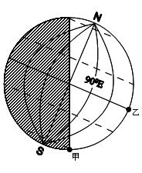
（1）在图中标出地球自转方向。
（2）此时日期是_________，节气是_________，
北半球中纬度地区的季节是_________。
（3）此时太阳直射点的纬度是_________ ，正午太阳高度
随纬度的变化规律是___________________________。
（4）此时南半球昼夜长短情况是_________，甲点的昼长
为_________时，乙点的昼长为_________时。
（5）此时甲点的太阳高度是_________。
（6）乙点的经度是_________ ，此时乙点的地方时为_________。
（7）有一水平运动的物体从乙点向正北运动，将向什么方向
偏？ 。
高二地理3月月考参考答案

一、选择题（50分）

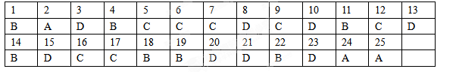

二、综合题（50分）
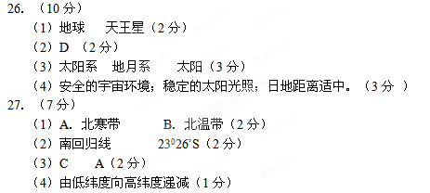
28．（7分）
（1）23 26ヽS（1分）
（2）64 34ヽN--90 N（1分）
（3）12点 、 14点（2分）
（4）0 、 180
（5）26 34ヽ

